الواجب الثالث عشر
اختر الاجابة الصحيحة فيما يلي
1 | اذا كان f(x) = x² $+ 5x+ 2$ , g(x) = 3x – 2 فان (f + g)(x) تساوي
 | أ | $$x^{2}+8x$$ | ب | $$x^{2}+8x-4$$ | جـ | $$x^{2}+8x+4$$ | د | $$x^{2}+3x$$
2 | اذا كان f(x) =$5x+ 2$ , g(x) = x $– 1$ فان (f $∙$ g)(x) تساوي
 | أ | $$x^{2}-3x-2$$ | ب | $${5x}^{2}-3x-2$$ | جـ | $$x^{2}+3x-2$$ | د | $${5x}^{2}+3x-2$$
3 | اذا كانت f = {(2, 5), (6, 10) } , g = { (10, 13), (5, 8)} فإن g ° f تساوي
 | أ | {(5, 8), (10, 13) } | ب | {(2, 8), (10, 13) } | جـ | {(5, 8), (6, 13) } | د | {(5, 8), (6, 10) }
4 | اذا كانت f(x) = 2x - 5, g(x) = 4x فإن [ g ° f ](x) تساوي
 | أ | 8x + 20 | ب | 8x - 5 | جـ | 8x + 5 | د | 8x - 20
5 | اذا كانت g (x) = $x + 3$ , h(x) = $2x +1$ فإن g[h(3 )] تساوي
 | أ | $$-10$$ | ب | $$10$$ | ج | $$13$$ | د | $$5$$
6 | اذا كانت $f(x) = x + 4,$g(x) = x² فإن قيمة ( f ° g )(6)
 | أ | $$-40$$ | ب | $$15$$ | ج | $$100$$ | د | $$40$$
7 | اذا كانت f(x) = $3x – 7$ فإن f ⁻¹(x) تساوي
 | أ | $$-3x+7$$ | ب | $$3x+7$$ | ج | $$\frac{x+7}{3}$$ | د | $$\frac{x-7}{3}$$
8 | اي من الدوال الاتية هى داله عكسية للدالة $\frac{3x-5}{2}$
 | أ | $$\frac{2x+5}{3}$$ | ب | $$\frac{3x+5}{2}$$ | جـ | $$\frac{2x-5}{3}$$ | د | $$2x+5$$
ضع علامة $√$ امام العبارة الصحيحة و علامة $×$ امام الخطأ
1 ) من الشكل المقابل معكوس الدالة y = g(x)  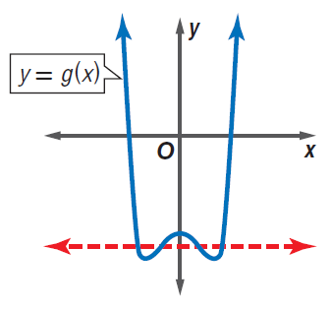  يمثل دالة | ( )
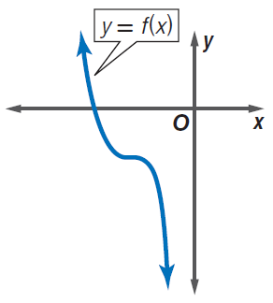  2 ) من الشكل المقابل معكوس الدالة ( y = f(x  يمثل دالة | ( )
3 ) الدالة f(x) = x – 7 تعتبر دالة عكسية للدالة g(x) = x + 7 | ( )

الواجب الرابع عشر
اختر الاجابة الصحيحة فيما يلي
1 | اي من الدوال الاتية هى داله عكسية للدالة $\frac{3x-5}{2}$
 | أ | $$\frac{2x+5}{3}$$ | ب | $$\frac{3x+5}{2}$$ | جـ | $$\frac{2x-5}{3}$$ | د | $$2x+5$$
2 | مجال الدالة $\sqrt{x-4}$= f(x)
 | أ | $$x≥4$$ | ب | $$x≥-4$$ | جـ | $$x<-4$$ | د | $$x>4$$
3 | مدى الدالة $\sqrt{x-4}$= f(x)
 | أ | $$f(x)≥4$$ | ب | $$f(x)≥0$$ | ج | $$f(x)≤0$$ | د | $$f(x)>0$$
4 | مجال الدالة$+4$ $y$ = $\sqrt{x-2}$
 | أ | $$x≥2$$ | ب | $$x≥-2$$ | جـ | $$x<-2$$ | د | $$x>2$$
5 | مدى الدالة$+4$ $y$ = $\sqrt{x-2}$
 | أ | $$f(x)≥0$$ | ب | $$f(x)≥2$$ | ج | $$f(x)≤4$$ | د | $$f(x)≥4$$
6 | 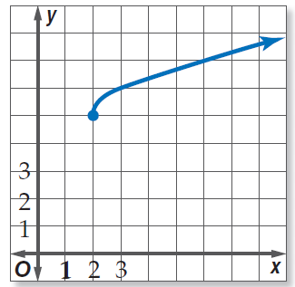  الشكل المقابل يمثل اى من الدوال الاتية
 | أ | $+5$ y = $\sqrt{x+2}$ | ب | $-5$ y = $\sqrt{x-2}$ | جـ | $-5$ y = $\sqrt{x+2}$ | د | $+5$ y = $\sqrt{x-2}$

ضع علامة $√$ امام العبارة الصحيحة و علامة $×$ امام الخطأ

1 ) مدى الدالة$+3$ $2\sqrt{x+4}$ = f(x) هو $x≥3$ | ( )

الواجب الخامس عشر
اختر الاجابة الصحيحة فيما يلي
1 | $\sqrt[3]{{8x}^{6}}$ يساوي
 | أ | $$3x$$ | ب | $${2x}^{3}$$ | جـ | $${2x}^{2}$$ | د | $${3x}^{2}$$
2 | $\sqrt[4]{16{(x-3)}^{12}}$ يساوي
 | أ | $$4{(x-3)}^{12}$$ | ب | $$4{(x-3)}^{8}$$ | جـ | $$2{(x-3)}^{3}$$ | د | $$16{(x-3)}^{3}$$
3 | $\sqrt[5]{-3211}$ يساوي لاقرب $3$ ارقام عشرية
 | أ | $$-5.027$$ | ب | $$-5.227$$ | جـ | $$5.27$$ | د | $$-5.271$$
4 | تبسيط $\sqrt[8]{x^{16}y^{8}}$ يساوي
 | أ | $$x^{2}y$$ | ب | $$x^{3}y^{2}$$ | جـ | $$x^{3}y$$ | د | $$y^{3}x$$
5 | تبسيط $\sqrt[3]{27x^{12}z^{6}}$
 | أ | $$9x^{4}z^{2}$$ | ب | $$3x^{4}z^{2}$$ | ج | $$3x^{4}z^{3}$$ | د | $$3x^{4}z^{6}$$
6 | تبسيط $\sqrt{\frac{y^{8}}{x^{6}}}$
 | أ | $$\frac{y^{2}}{x^{3}}$$ | ب | $$\frac{y^{4}}{x^{2}}$$ | ج | $$\frac{y^{2}}{x^{4}}$$ | د | $$\frac{y^{4}}{x^{3}}$$
7 | $+3\sqrt{50}$ $4\sqrt{8}$ في ابسط صورة تساوي
 | أ | $$7\sqrt{58}$$ | ب | $$23\sqrt{2}$$ | جـ | $$3\sqrt{2}$$ | د | $$7\sqrt{2}$$
8 | العدد $a^{\frac{1}{7}}$ يكافيء
 | أ | $$a^{7}$$ | ب | $$\sqrt{a^{7}}$$ | جـ | $$\sqrt[7]{a}$$ | د | $$\sqrt[7]{a^{2}}$$
9 | العدد $\sqrt[3]{c^{-5}}$ صورته الاسية
 | أ | $$c^{\frac{5}{3}}$$ | ب | $$c^{3}$$ | جـ | $$c^{\frac{-1}{3}}$$ | د | $$c^{\frac{-5}{3}}$$
10 | قيمة ${216}^{\frac{2}{3}}$
 | أ | 6 | ب | $$6^{\frac{2}{3}}$$ | جـ | $$36$$ | د | $$64$$
11 | تبسيط $p^{\frac{8}{3}}p^{\frac{3}{4}}$ يساوي
 | أ | $$p^{\frac{8}{12}}$$ | ب | $$p^{2}$$ | جـ | $$p^{\frac{5}{4}}$$ | د | $$p^{\frac{8}{3}}$$
ضع علامة $√$ امام العبارة الصحيحة و علامة $×$ امام الخطأ
1 ) $h$ $g^{4}$ $4$ = $\sqrt[4]{16g^{16}h^{4}}$ | ( )
2 ) $7\sqrt{10}$= $2\sqrt{2}$ + $5\sqrt{8}$ | ( )
3 ) $\frac{\sqrt{5}+1}{2}$ = $\frac{2}{\sqrt{5}-1}$ | ( )
الواجب السادس عشر
اختر الاجابة الصحيحة فيما يلي
1 | قيمة $\sqrt{\sqrt{81}}$ تساوي
 | أ | $$\sqrt{81}$$ | ب | $$\sqrt[3]{81}$$ | جـ | $$\sqrt[4]{9}$$ | د | $$3$$
2 | قيمة $\sqrt[4]{\sqrt{256}}$ تساوي
 | أ | $$15$$ | ب | $$4$$ | جـ | $$2$$ | د | $$3$$
3 | تكون العبارة $\sqrt{56-c}$ مساوية لعدد صحيح موجب عندما $c$ تساوي
 | أ | $$8$$ | ب | $$-8$$ | جـ | $$56$$ | د | $$36$$
4 | حل المعادلة $3\left(\sqrt[4]{2n+6}\right)-6=0$ هو
 | أ | $$-1$$ | ب | $$1$$ | جـ | $$5$$ | د | $$11$$
5 | حل المعادلة $\sqrt{x+5}+1=4$ هو
 | أ | $$4$$ | ب | $$10$$ | جـ | $$11$$ | د | $$20$$
6 | 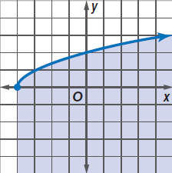  اي من المتباينات الاتية تمثل الشكل المقابل
 | أ | $y≥\sqrt{x+4}$ | ب | $y≤\sqrt{x+4}$ | جـ | $y≥\sqrt{x-4}$ | د | $y≤\sqrt{x-4}$
7 | ما هو حل المعادلة $10$=$\sqrt[3]{5x}$
 | أ | $$2$$ | ب | $$200$$ | جـ | $$20$$ | د | $$1000$$

ضع علامة $√$ امام العبارة الصحيحة و علامة $×$ امام الخطأ
1 ) $\sqrt{a^{6}}$ = $a^{\frac{2}{6}}$ | ( )
2 ) $=9$ ${27}^{\frac{2}{3}}$ | ( )
3 ) $\sqrt[7]{x}$ = $x^{\frac{1}{3}}.x^{\frac{3}{7}}$ | ( )

